בניית הקובץ:
סוגי טופולוגיות ופירוט השכבות.
טופולוגיית 'חלקות' - חלקות טופו | טופולוגיית יעודים - 'גבולות תכנון (מ.ק.)' – טופו | טופולוגיית הפקעות - 'תחום הפקעה מתוכנן' - טופו
קו גוש – pclp001 | קו גבול יעוד – pCellK | קו הפקעה / דיקור - borp016
קו חלקה - pclp004 | שם בלוק – CellnoDM | שם בלוק - BORS011
בלוק חלקה - 1603 | שכבת בלוק – ScellNoK | שכבת בלוק - bors011

מספר בלוק הפקעה ומשמעותות:
1 – שטח לרכישה
2 – כביש קיים
3 – תוספת להכרזה
4 – הפקעה בתת הקרקע
5 – הפקעה זמנית
6 – הכרזה קודמת
7 – הפקעה מיוחדת
כל אחת משכבות הגבול צריכה לעמוד בתנאי טופולוגיה, כלומר –
1. ללא קווים מסוג ARC – כל הקווים מסוג polyline
2. ללא קווים כפולים עבור כל אחת מהטופולוגיות
3. כל הקווים בכל צומת מתחברים ב-vertex אחד
4. אין קווים קצרים מידי / באורך אפסי
5. כל פוליגון שנוצר ע"י קווי הגבול מכיל את הבלוק המתאים לו פעם אחת בלבד
כדי שקווי הגבול יעמדו בתנאים האלה יש לבצע תהליך cleanUp –
התהליך המורכב ביותר הוא עבור החלקות לכן הדוגמה תבוצע עבור החלקות, התהליך זהה עבור שאר סוגי הקווים אך ללא החלק האחרון בו קווי הגבול של הגוש דורסים את קווי הגבול של החלקה.

בתפריט MAP יש לבחור TOOLS ולאחר מכן DRAWING CLEANUP – יש לבודד את השכבות שעובדים עליהן לפני פתיחת התפריט.
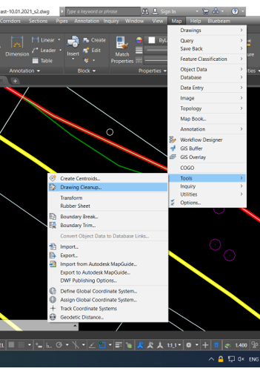
לאחר מכן נפתח המסך: - יש ללחוץ על הכפתור המודגש באדום ולבחור את השכבה עליה עובדים. תחילה החלקות כלומר pclp004.
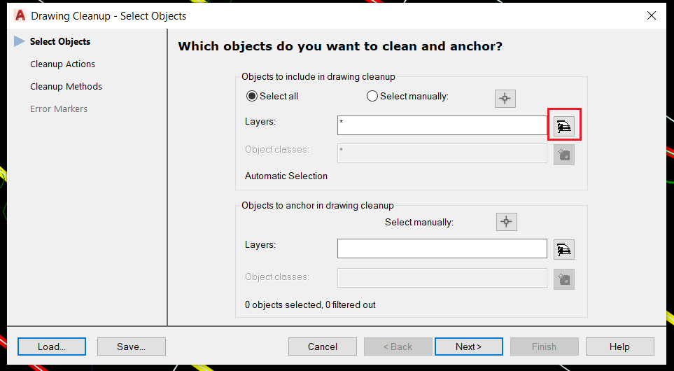

לאחר מכן המסך יראה כך:
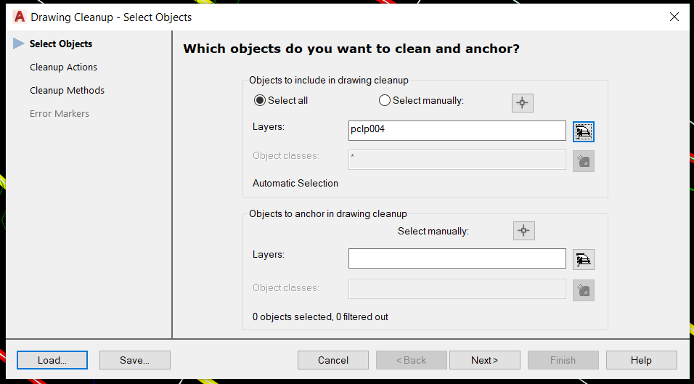
יש לעבור למסך הבא ע"י לחיצה על Next:

נפתח המסך הבא בו אנחנו מגדירים איזה קווים אנחנו "מתקנים" בתהליך:
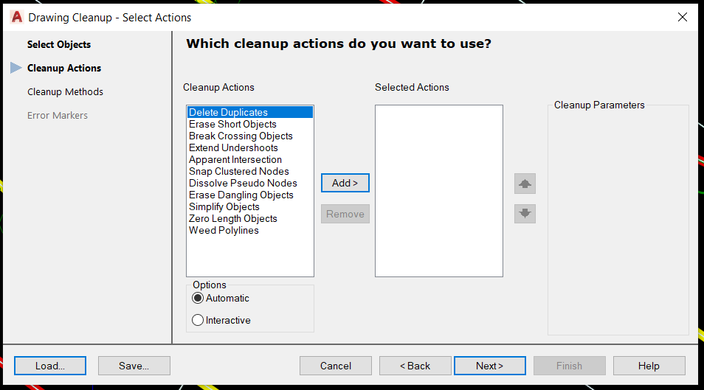

בוחרים את הקטגוריות הבאות:
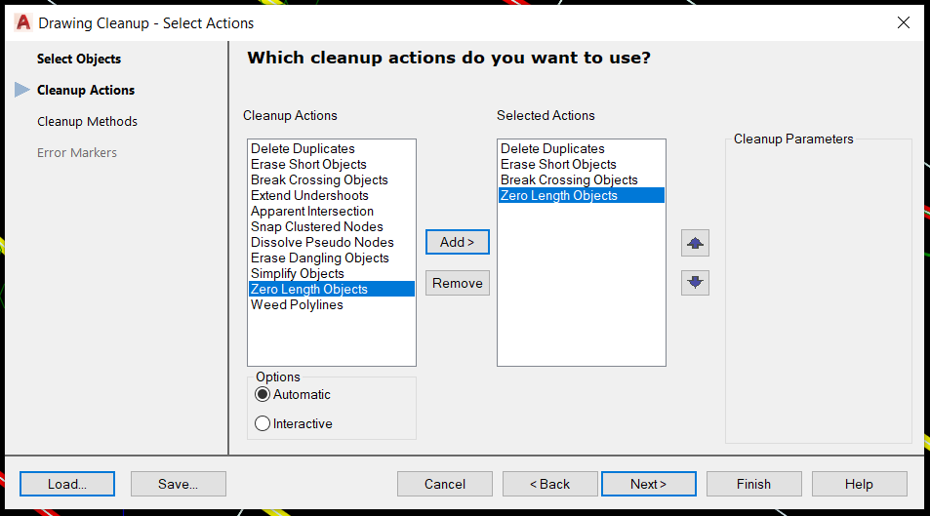

יש לעבור למסך הבא ע"י לחיצה על Next:

נפתח המסך הבא:
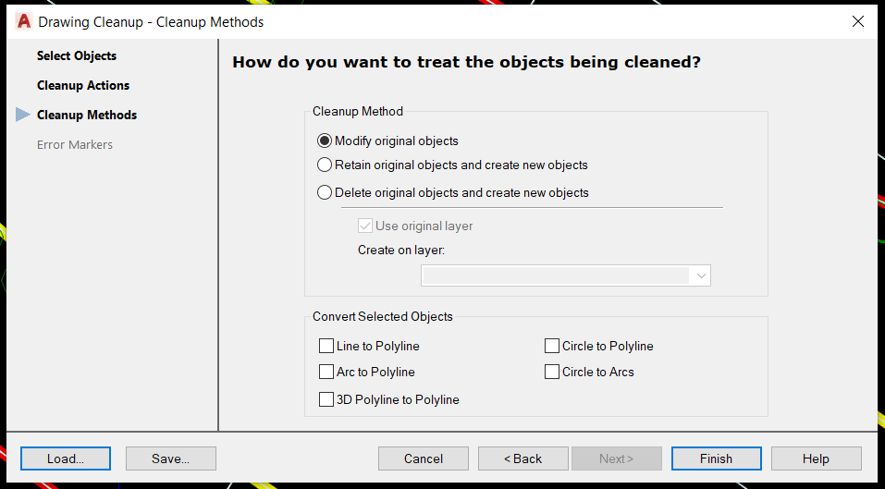

יש לסמן המרה ל-polyline במקומות הבאים:
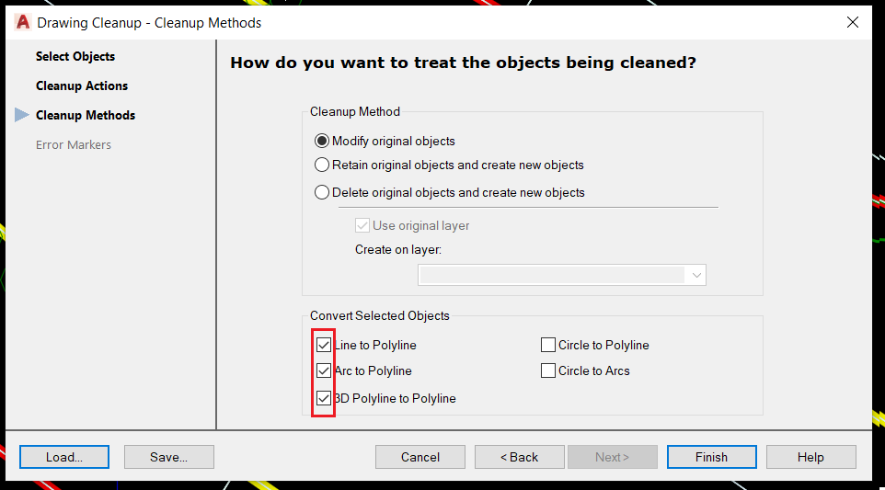

יש לסיים את התהליך בלחיצה על Finish ולאחר מכן לוודא שבשורת הפקודה המצב הבא מתקיים:
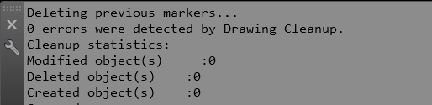
אם יש מספרים שהם אינם אפסים יש לחזור על התהליך שוב עד שמופיע אפס בכל השורות.
מבצעים את התהליך פעם נוספת עבור קווי הגוש:
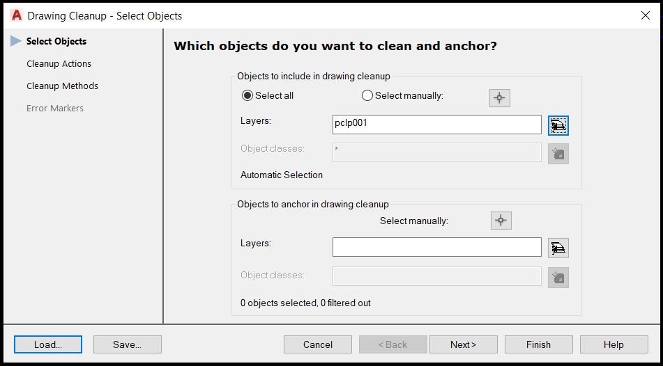

לאחר השלמת התהליך עבור קווי הגוש מצבעים "דריסה" של קווי החלקה ע"י קווי הגוש – כדי שלא יהיו קווים כפולים לצורך ביצוע הטופולוגיה.
- החלק המודגש באדום הוא זה שגורם לקווי הגוש לדרוס את קווי החלקה.
- את התהליך הזה מבצעים רק עבור קווי גוש וחלקה, לא מתבצע בהכנה לטופולוגיות אחרות.
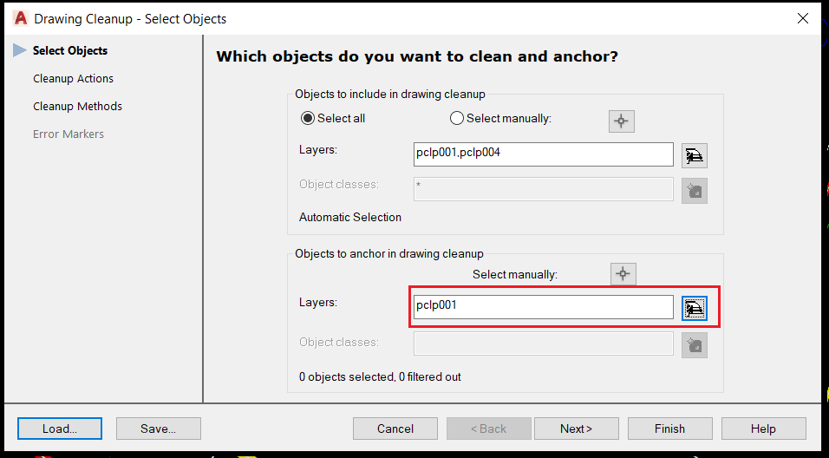

הערות ודגשים:
1. ההגדרות נשמרות מהפעם הראשונה, לכן אחרי הגדרת השכבות הרלוונטיות ניתן ללחוץ finish בלי לעבור שוב ושוב על שני המסכים הנוספים.
2. יש לוודא בשורת הפקודה את כמות האובייקטים שהושפעו לאחר כל איטרציה.
3. יש לוודא בסיום שהקובץ נקי על מספר מדגמי של קווים.
פתיחת מסך הכנה לטופולוגיה: - יש ללחוץ על הכפתורים המודגשים באדום בהתאם לסדר המספרים.
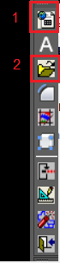

נפתח המסך הבא: - תחילה יש להקליד את מספר הפרוייקט במסגרת המודגשת באדום:
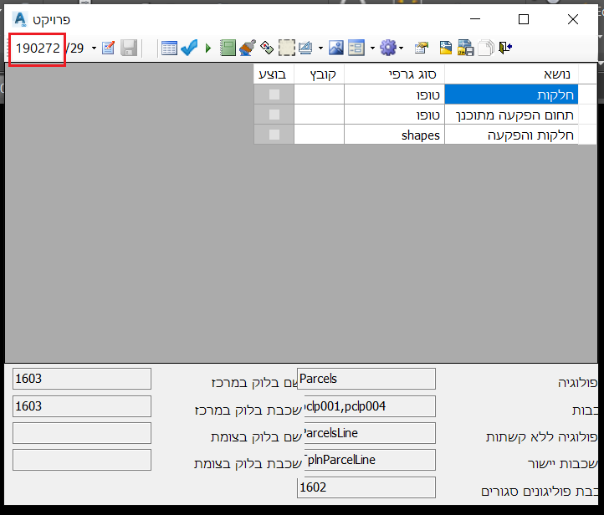
אחרי הקלדת מספר הפרוייקט בלחיצה על החץ פותחים תת פרוייקט חדש:
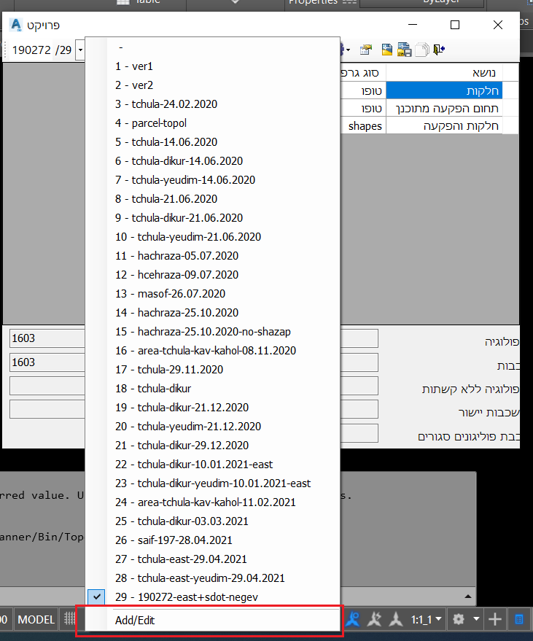

בלחיצה על Add/Edit נפתח מסך להוספת תת פרוייקט:
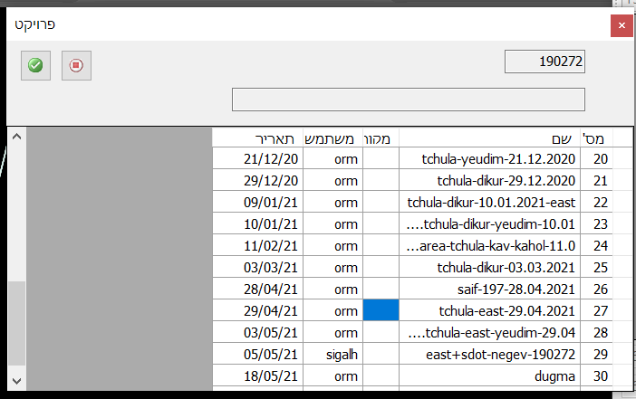
לאחר הקלדת השם לתת הפרוייקט – יש ללחוץ על מקום אקראי במסך שיסומן בכחול (כמו בשורה 27) ולאחר מכן על הוי הירוק בפינה השמאלית העליונה של המסך.

אחרי שהגדרנו תת פרוייקט יש לזכור שצריך לבחור אותו – התכנה לא עוברת באופן אוטומטי לתת פרוייקט חדש שנפתח:
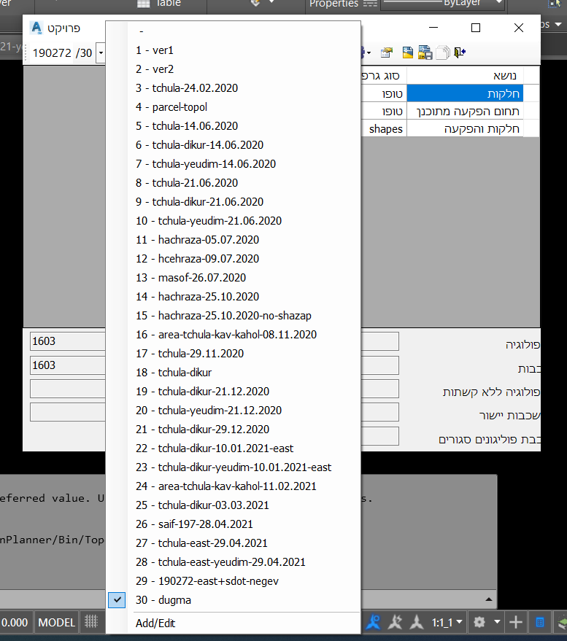

יש לבחור את הנושאים בהתאם לסוג החישוב, בחירת הנושאים מתבצעת בכפתור המוקף באדום:
נושאים עבור חישוב הפקעה רגיל -
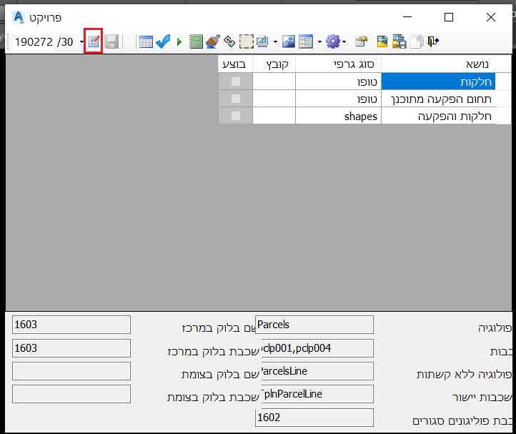
נושאים עבור חישוב הפקעה + חישוב יעודים:
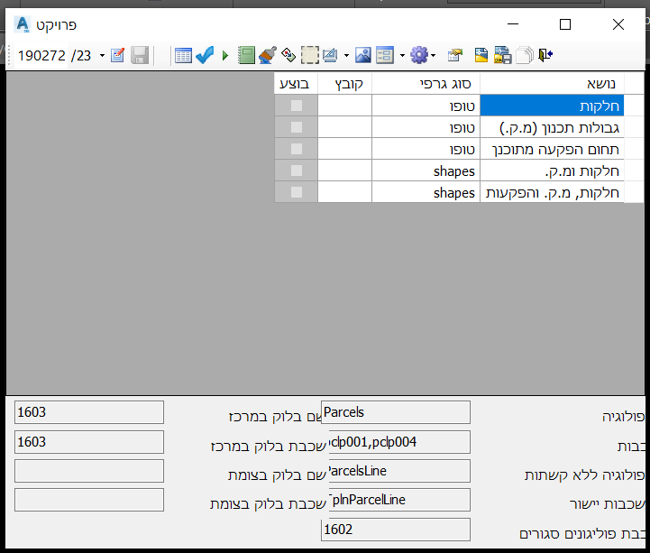
לצורך חישוב המחוברים יש מסך אחר בתחום ההפקעות ואין צורך להוסיפם כנושא במסך זה.

חישוב הפקעה רגילה:
עומדים על הטופולוגיה הראשונה שרוצים לבצע – 'חלקות' – ולוחצים על עריכת נושא:
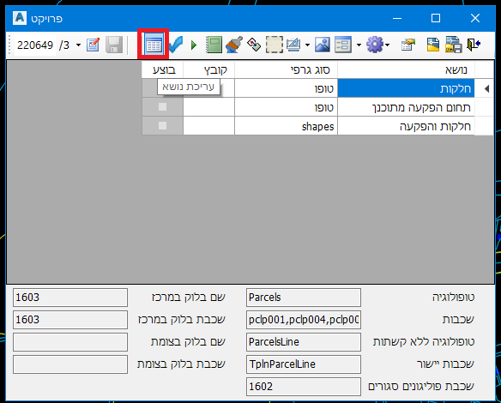
נפתח מסך הכנה לטופולוגיה:
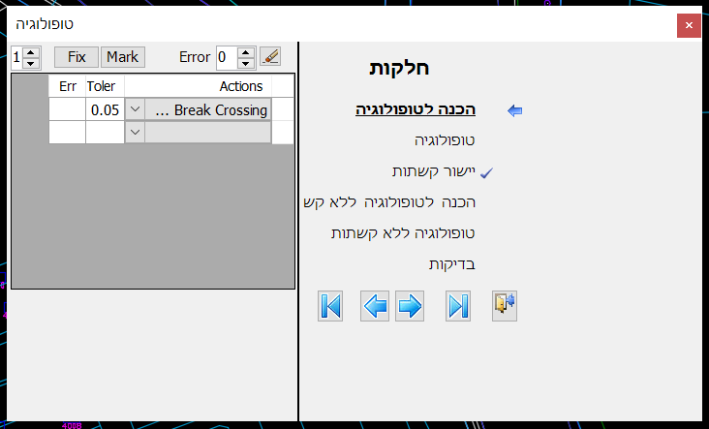
יש לבצע את בדיקות 1,2,4 – אין לבצע את בדיקה 3!
בדיקה מספר 1 - לאחר לחיצה על כפתור Mark מופיע מספר השגיאות על המסך וכן סביב השגיאות מופיע פוליגון:
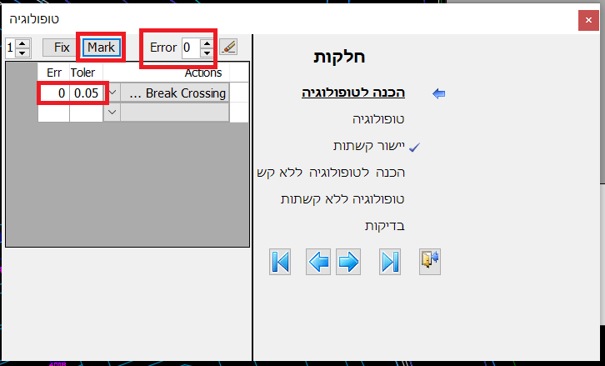
במידה ויש שגיאה מסוג זה יש להתקרב בזום לנקודה המסומנת בפוליגון ולבדוק האם Break בוצע כהלכה.

בדיקה מספר 2 - לאחר לחיצה על כפתור Mark מופיע מספר השגיאות על המסך וכן סביב השגיאות מופיע פוליגון:
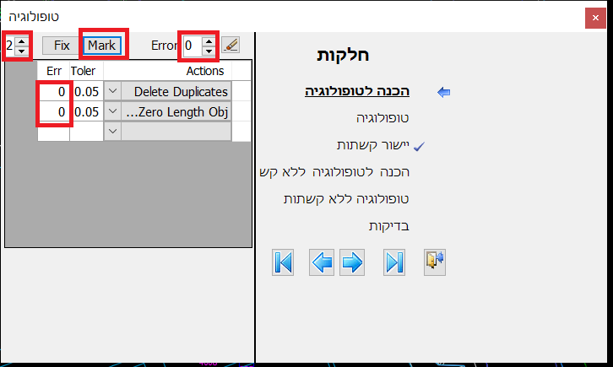
במקרה של שגיאה מסוג זה יש לחפש קווים כפולים (קווים אחד על השני בחפיפה), או קווים באורך אפס, בהתאם לשורה בה מופיעה השגיאה. גם שגיאות אלה מסומנות בפוליגון על הקובץ.
בדיקה מספר 4 - לאחר לחיצה על כפתור Mark מופיע מספר השגיאות על המסך וכן סביב השגיאות מופיע פוליגון:
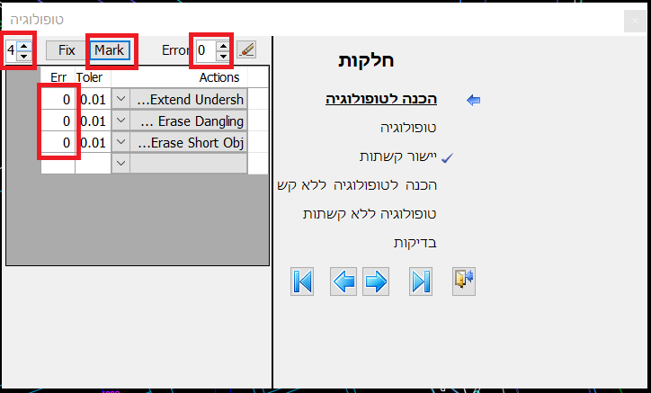
במקרה של שגיאה מסוג זה יש להתקרב בזום ולחפש את 'חוסר החיבור' בין הקווים / קווים קצרים מידי בהתאם לשורה שבה מופיעה. גם שגיאות אלה מסומנות בפוליגון על הקובץ.
רק לאחר שכל ההכנות הושלמו ומתקבלים אפסים עבור כל סוגי השגיאות בבדיקות 1,2,4 ניתן לעבור לשלב הבא – טופולוגיה.

במסך טופולוגיה יש לבחור ביצירת טופולוגיה – מוסמן באדום:
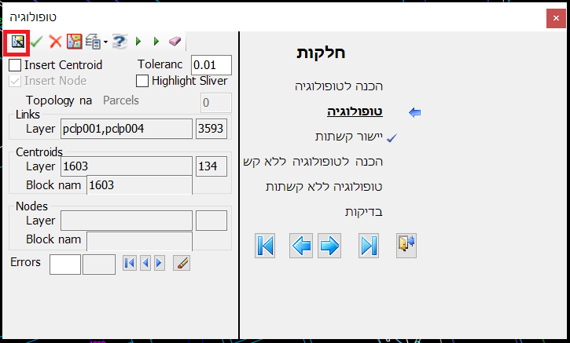

לאחר הלחיצה על הכפתור יש לשים לב שסומנו סימוני V במקומות המוקפים באדום, וכן שבשורת הפקודה אין בעיה עם הבלוקים השונים ליצירת הטופולוגיה, אם בשורת הפקודה מספרים שונים מאפס – יש לעבור למסך בדיקות.
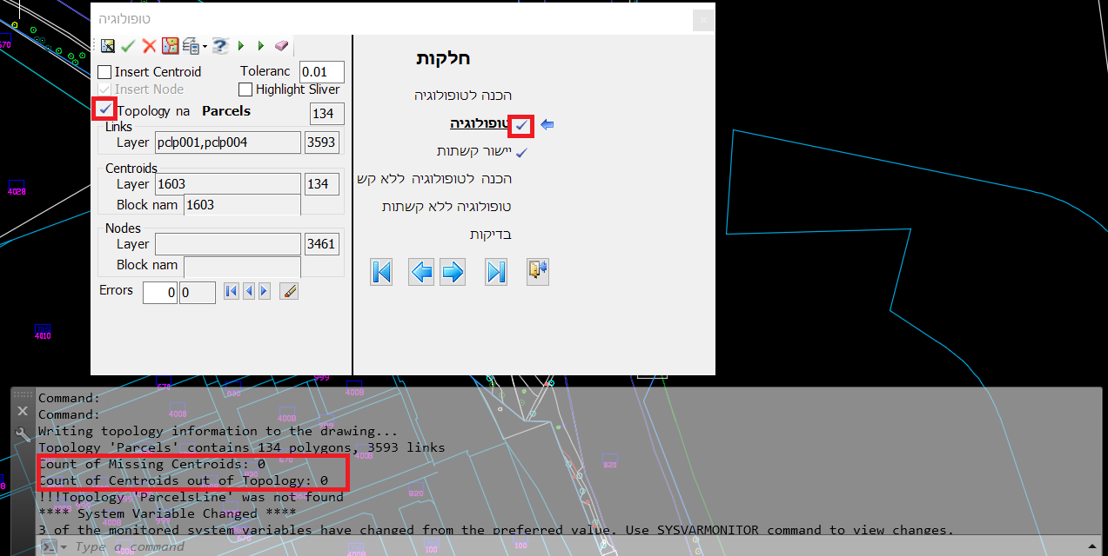

יישור קשתות – לחיצה על פליי שמאלי:
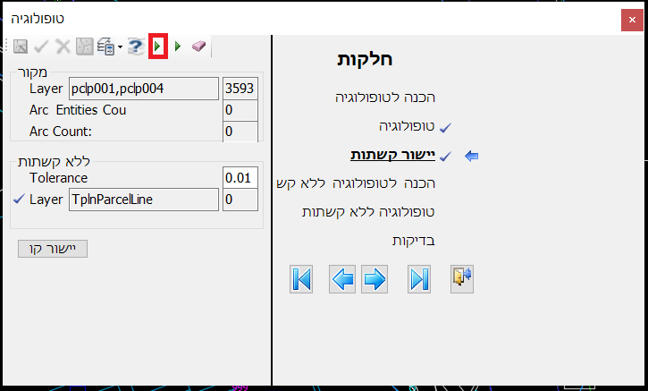

טופולוגיה ללא קשתות – יצירת טופולוגיה מסומן באדום
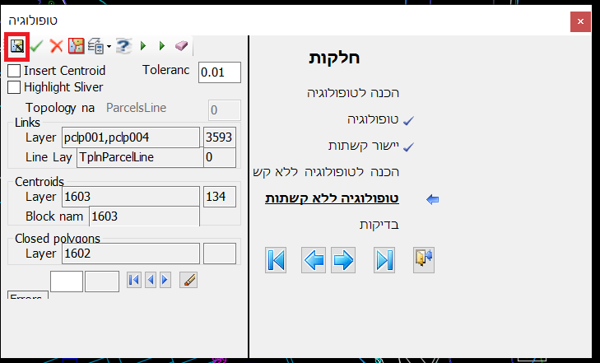

לאחר הלחיצה על הכפתור יש לשים לב שסומנו סימוני V במקומות המוקפים באדום, וכן שבשורת הפקודה אין בעיה עם הבלוקים השונים ליצירת הטופולוגיה, אם בשורת הפקודה מספרים שונים מאפס – יש לעבור למסך בדיקות.
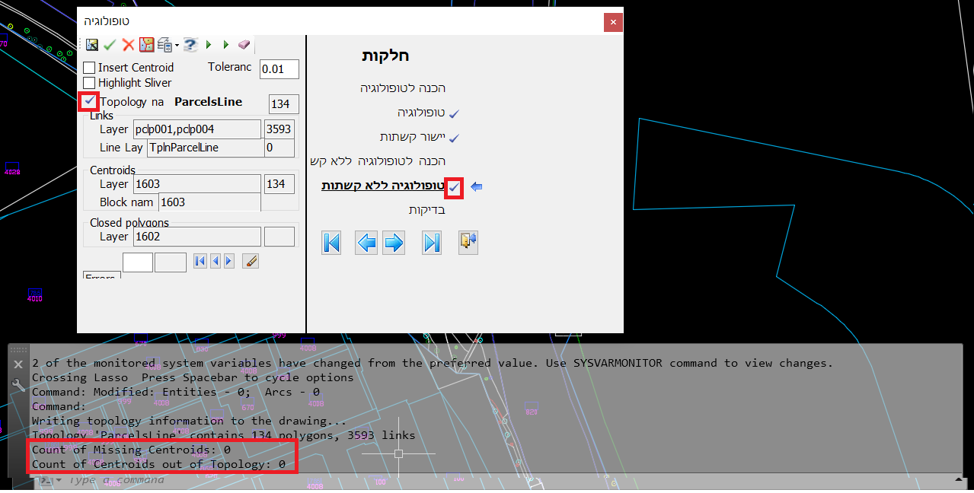

מסך הבדיקות – השורות המסומנות באדום הן השורות הנבדקות, כאשר "עולים" בכפתור ה-Errors המחשב עושה זום אוטומטית על אזור הבעיה.
אם נוצרו שגיאות בתהליך יש למחוק את הטופולוגיה וליצור מחדש כך שלא יהיו שגיאות, בד"כ ידרוש סגירה ופתיחה מחדש של הקובץ.
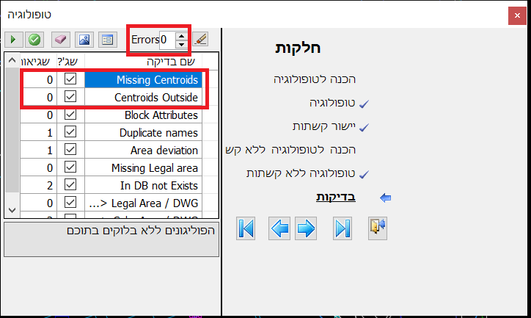
אחרי יצירת הטופולוגיה לחלקות יוצרים באותו אופן טופולוגיה לתחום הפקעה מתוכנן.
יש לשים לב שלא מופיעים משולשים צהובים על המסך והטופולוגיה אכן נוצרה ומופיעה ברשימת הטופולוגיות.
בלחיצה על עריכת נושא תקפוץ הודעה – לא לבהל – אין להודעה הזאת משמעות – לוחצים אנטר וממשיכים הלאה.
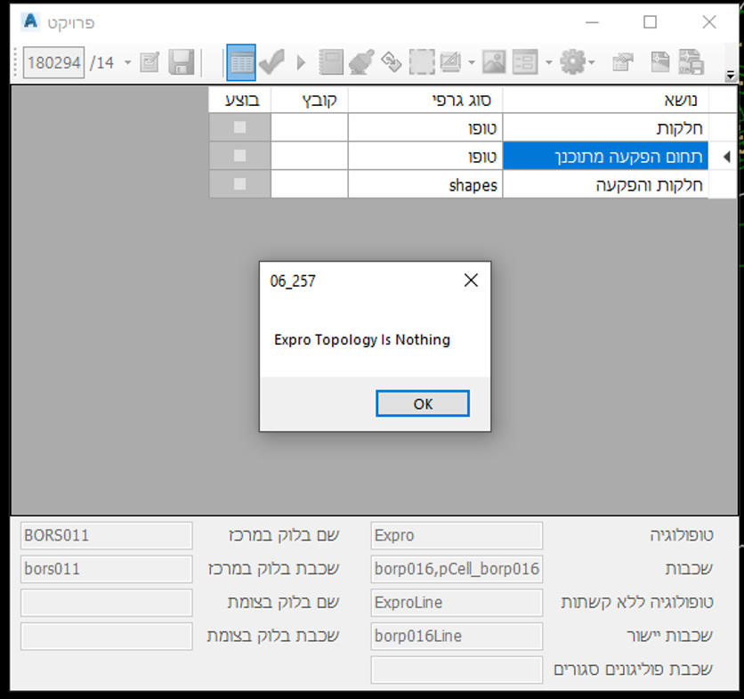
שלבי יצירת הטופולוגיה זהים לשלבי יצירת הטופולוגיה לחלקות – מסכים זהים.
אחרי שיש לנו טופולוגיה עבור החלקות ועבור תחום ההפקעה המתוכנן, ניתן לבצע חיתוך בין הטופולוגיות. לוחצים על חלקות והפקעה (shapes) ומבצעים את סדר הפעולות הבא:
בניית שכבת מקור – לחיצה על הפליי השמאלי – המסך יעשה זום אאוט לגודל הגו"ח ויצבע אותן בירוק.
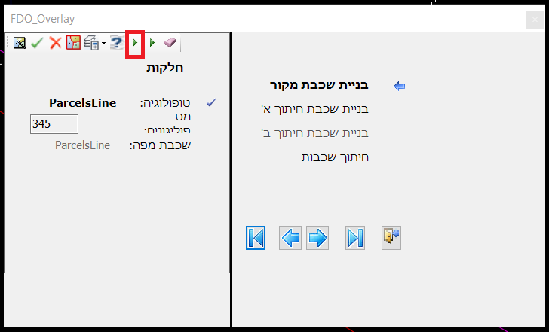
יש לוודא שהופיע סימן וי במסומנים באדום וכן שהחלקות נצבעו בירוק:
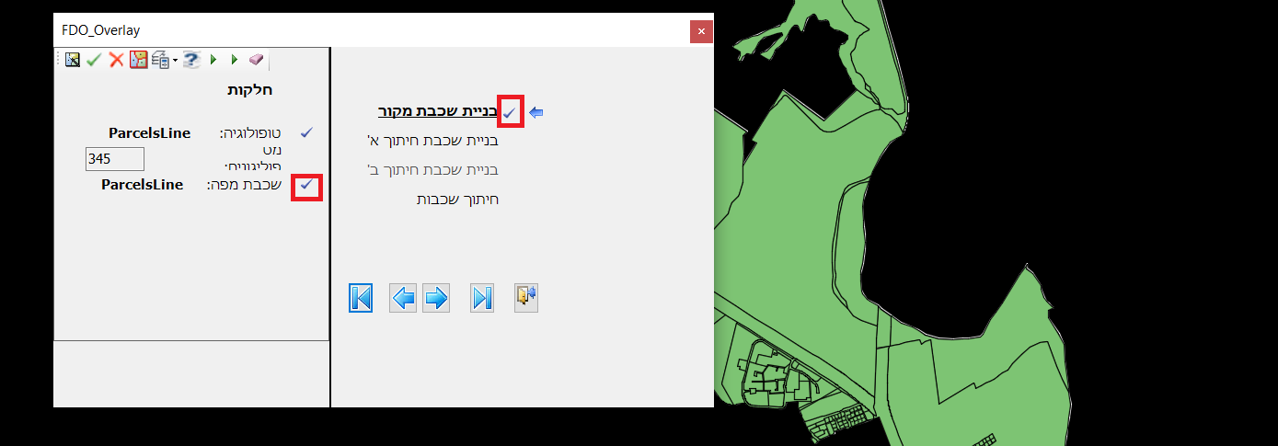

בניית שכבת חיתוך א' – לחיצה על פליי שמאלי
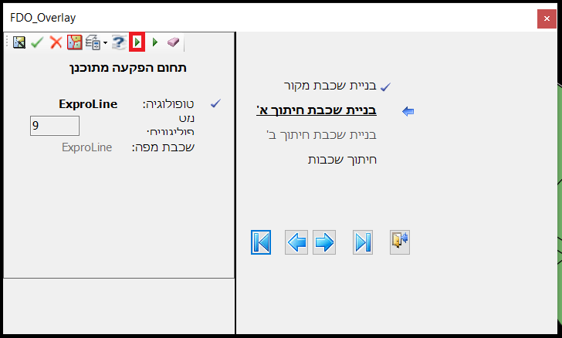

יש לוודא שהופיע סימן וי במסומנים באדום וכן שתחום ההפקעה נצבע באדום – לעיתים הצביעה באדום מופיעה מתחת ולא ניתן לראות אותה, כדי לוודא שנוצרה יש לבדוק בתפריט MAPWSPACE:
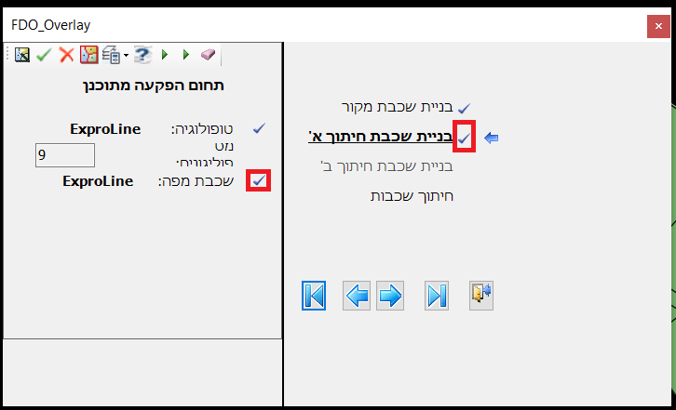

חיתוך שכבות – לחיצה על פליי שמאלי:
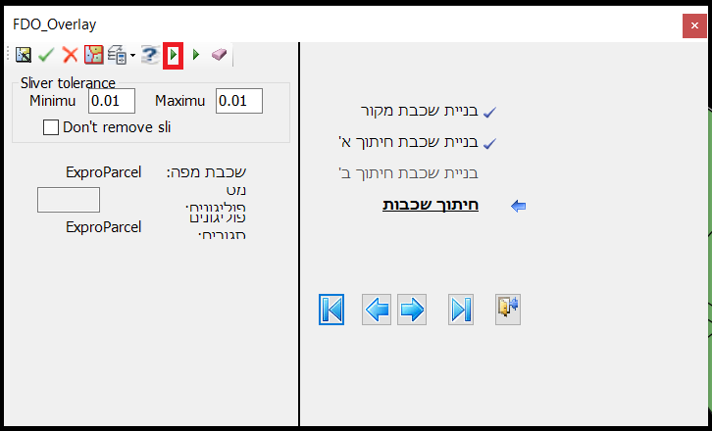

יש לוודא שהופיעו סימני וי המוקפים באדום וכן שנוצרה שכבה ExproParcel בצבע לבן בכל הפוליגונים בתכנית.
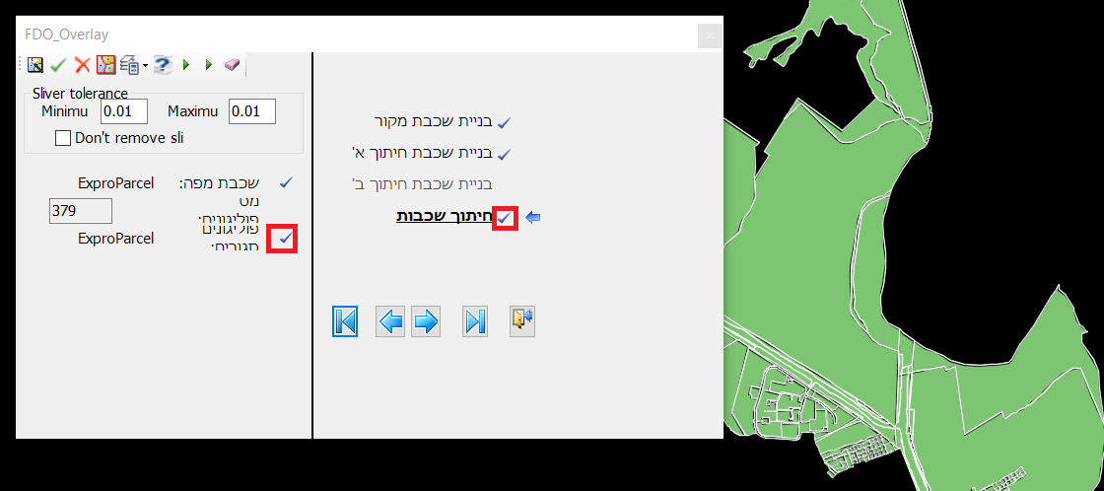

בסיום יש למחוק את הצביעה של השכבות בכפתור המחוק – חלק מסימוני הוי יעלמו:
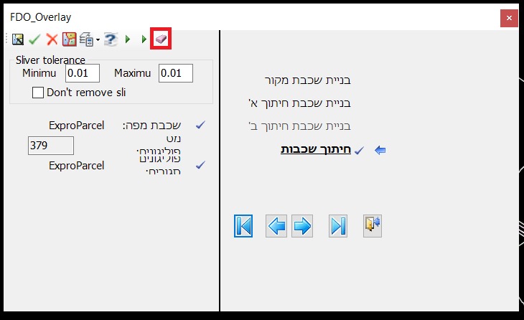

לאחר מחיקת הצביעה יש לבצע חישוב ע"י לחיצה על כפתור הפליי.
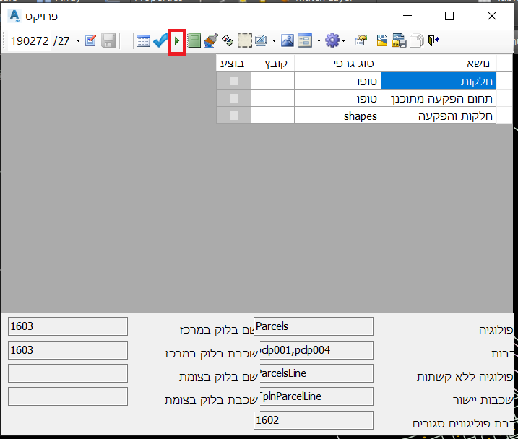

לאחר ביצוע החישוב ניתן להפיק דו"ח / לבצע צביעה. – יש לעמוד על תחום הפקעה מתוכנן ולבחור במברשת:
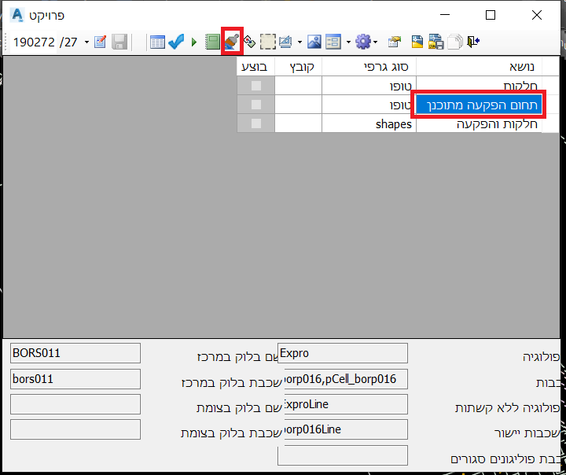
נפתח המסך הבא, תחילה יש להגדיר סט צביעה.
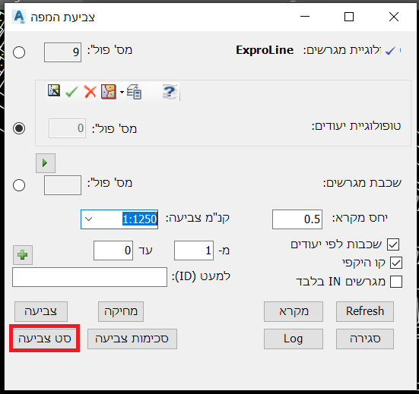

יש לבחור את סוגי ההפקעה הרלוונטים לחישוב, ללחוץ על כפתור השמירה ולאחר מכן לצאת מהמסך עם אייקון הדלת מצד שמאל.
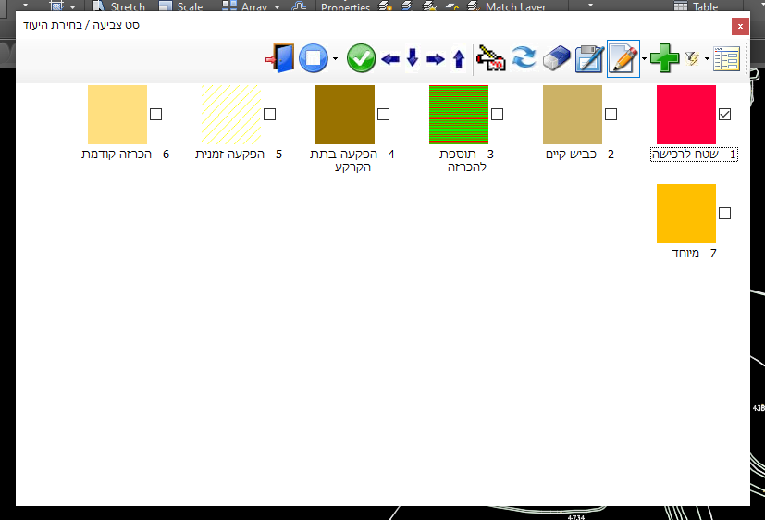

לאחר מכן יש ללחוץ על צביעה – הצביעה תופיע על המסך ואז לצאת מהמסך בכפתור סגירה:
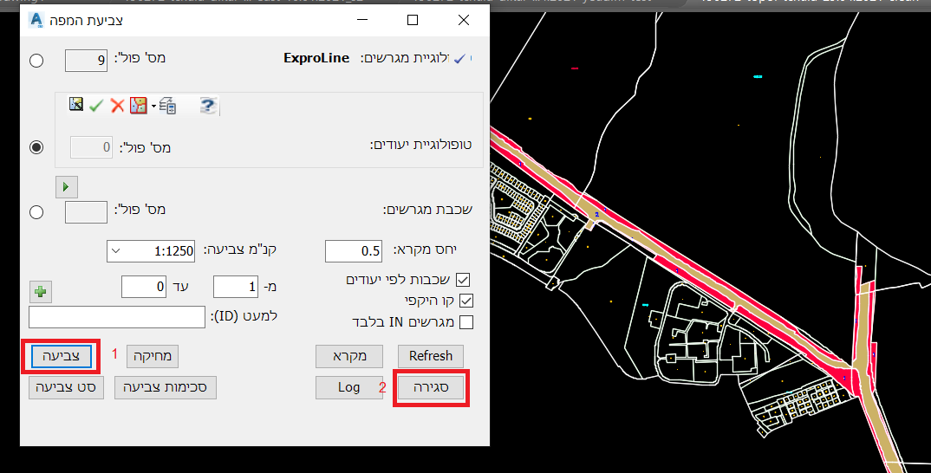

לצורך הפקה דו"ח יש להכנס למסך הפקעות:
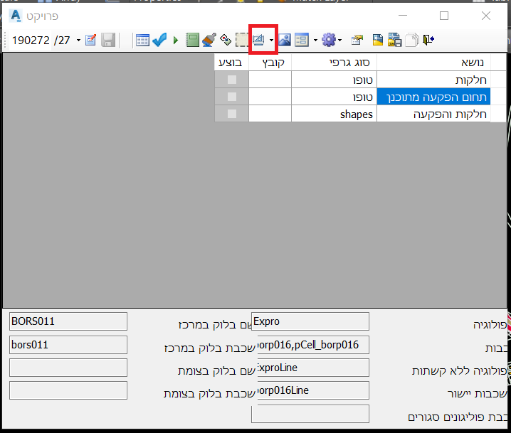

במסך שיפתח יופיעו הנתונים והחריגות עבור כל החלקות, יש להציף כל חלקה שיש בה חריגה ולהכניס לרשימה של חלקות חורגות בפרוייקט. – לחיצה על האקסל השמאלי תפיק את הדו"ח, יש לוודא שאין קבצי אקסל פתוחים, אם ישנם הקובץ ייכנס כגיליון בקובץ פתוח.
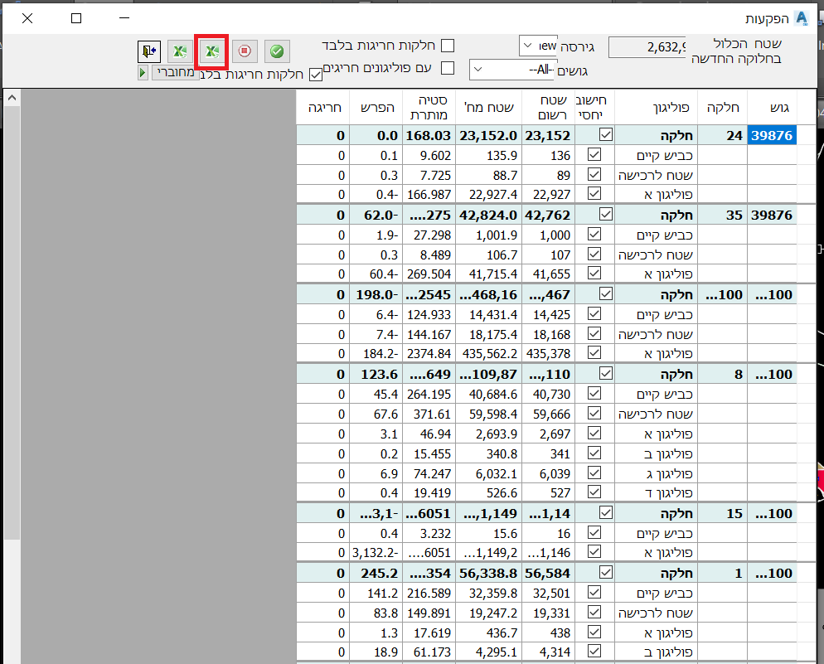

ככלל:
יש לבצע חישוב שטחים מתואמים.
רק במידה וקובץ הגושים והחלקות הוא אנליטי / על פי בקשת לקוח – יש לבצע שטחים מחושבים.

חישוב הפקעה + יעודים:
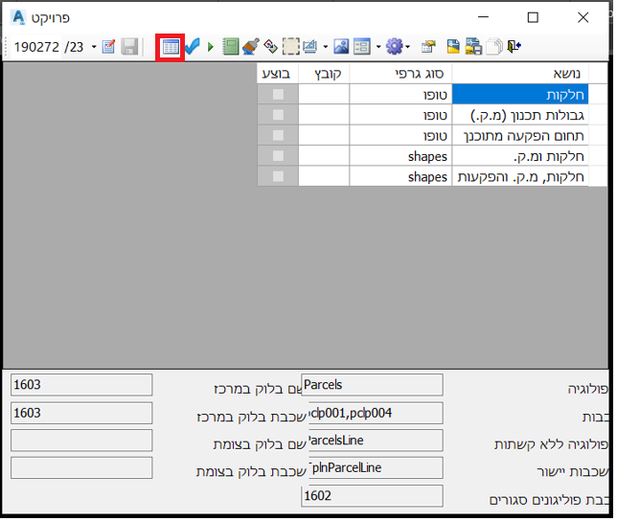
יש לבצע טופולוגיות כמפורט מעלה עבור 'חלקות', 'גבולות תכנון (מ.ק.)' ו'תחום הפקעה מתוכנן'.
לאחר שכל הטופולוגיות תקינות יש לבצע את החיתוכים באופן הבא:
חיתוך חלקות ומ.ק. :
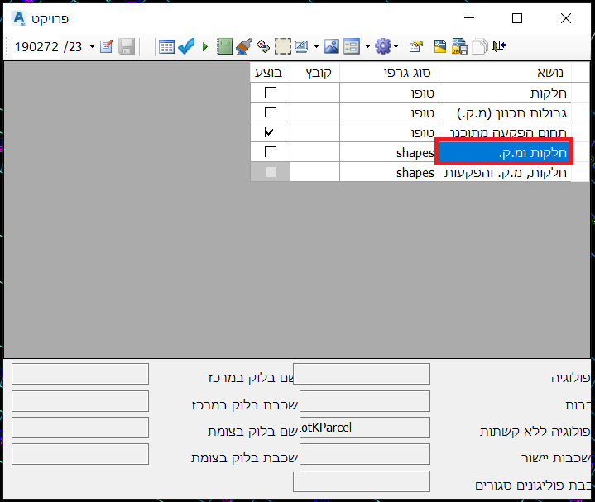

בניית שכבת מקור – לחיצה על פליי שמאלי.
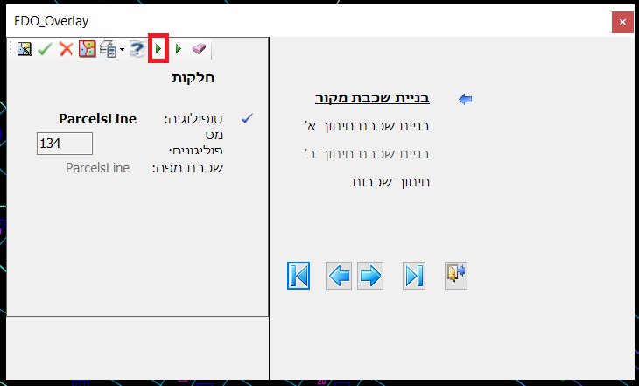

לאחר הלחיצה החלקות נצבעות בירוק ומופיעים סימני וי:
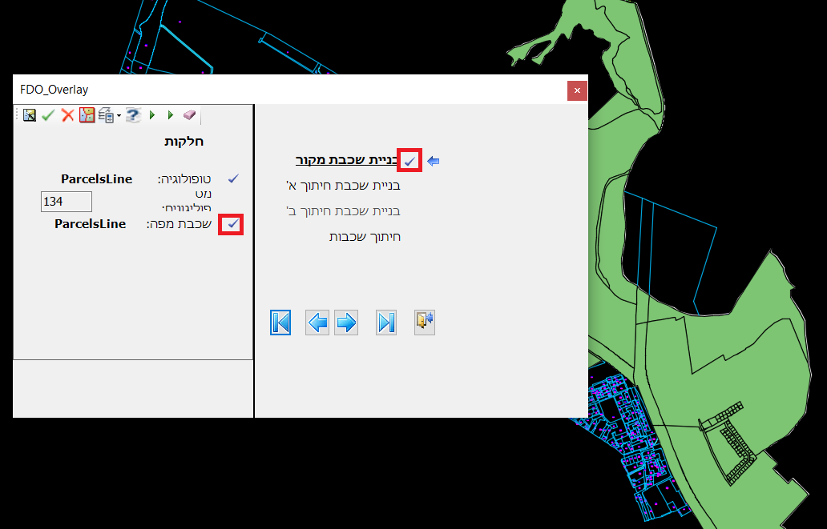

בניית שכבת חיתוך א' – לחיצה על פליי שמאלי:
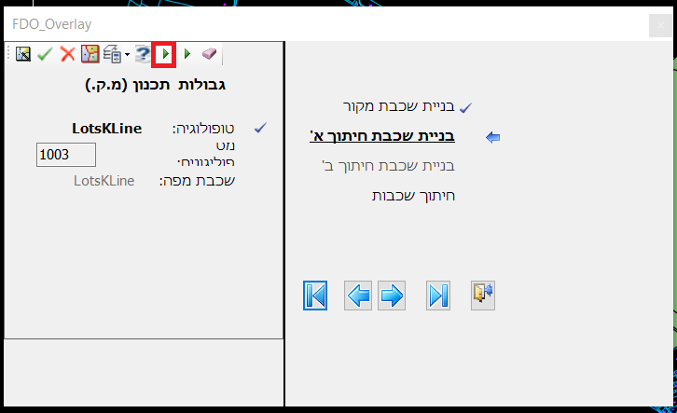

שכבת היעודים נצבעת באדום ומופיעים סימוני וי:
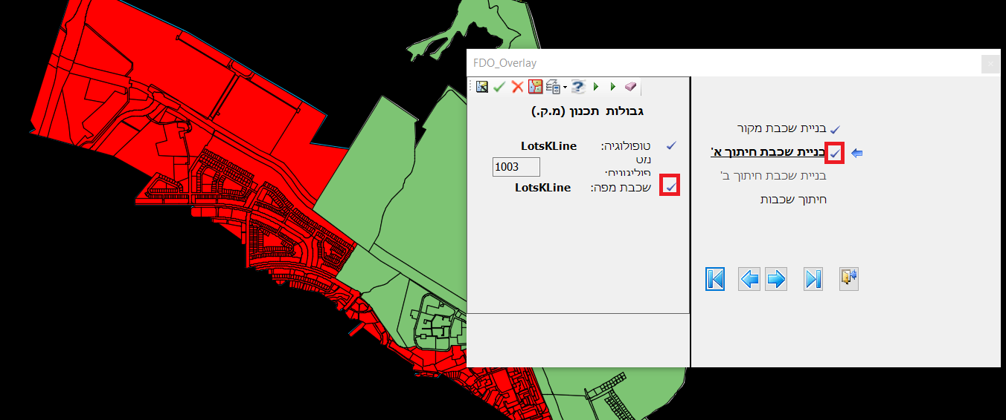

לאחר מכן מבצעים חיתוך שכבות בלחיצה על פליי שמאלי:
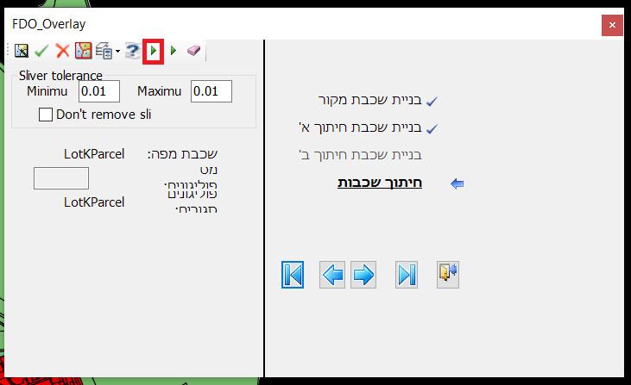
יש לוודא כי נוצרה השכבה LotKParcel בפוליגונים בין החלקות והיעודים. לאחר מכן למחוק את הצביעה עם המחק כמו בחיתוך הקודם.

ביצוע חיתוך חלקות, מ.ק. והפקעות – ע"י לחיצה על עריכת נושא.
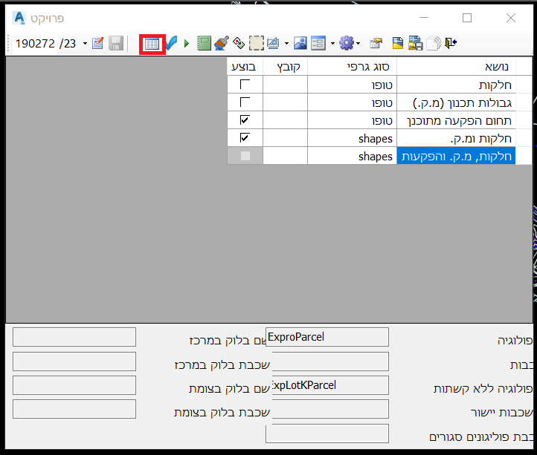

בניית שכבת מקור ע"י לחיצה על פליי שמאלי:
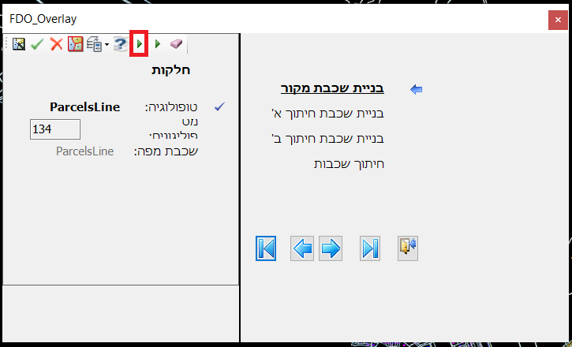

יש לוודא שמופיעים וי במקומות המסומנים והחלקות נצבעו בירוק:
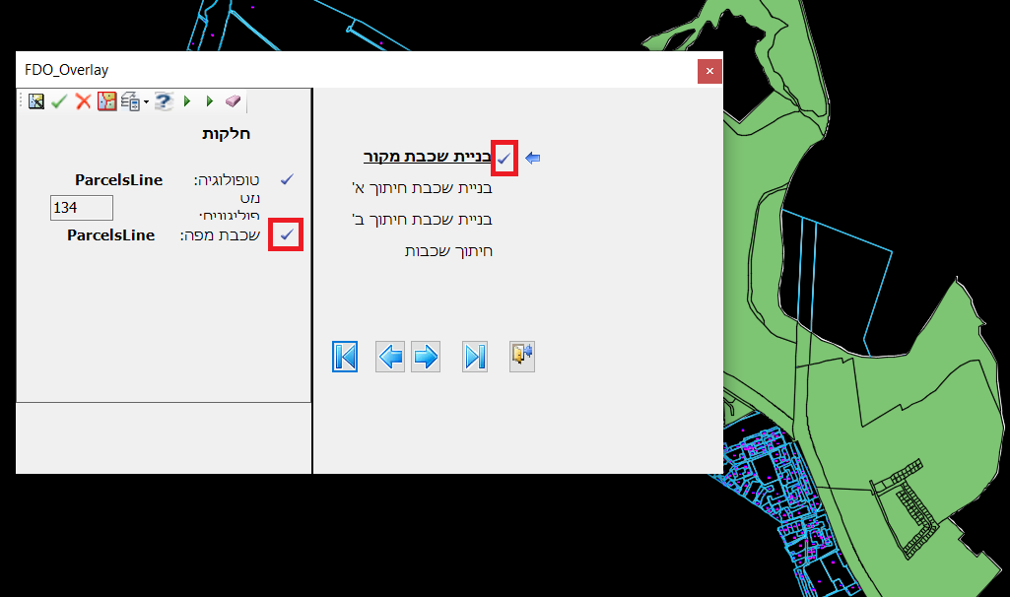

בניית שכבת חיתוך א' – לחיצה על פליי שמאלי:
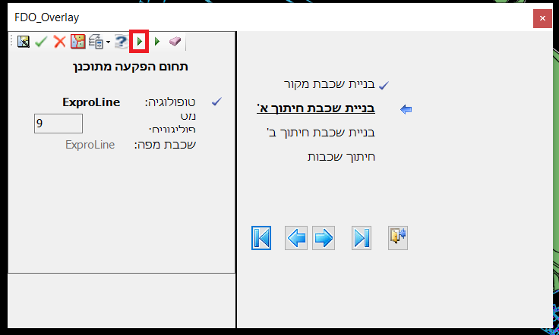

יש לוודא שמופיעים סימוני וי במקומות המסומנים באדום וכן שנוצרה שכבת החיתוך בצבע אדום, גם במקרה זה השכבה נוצרה מתחת, בצילום המסך הבא מוקפת השכבה כפי שהיא נראית כאשר פותחים את תפריט MAPWSPACE
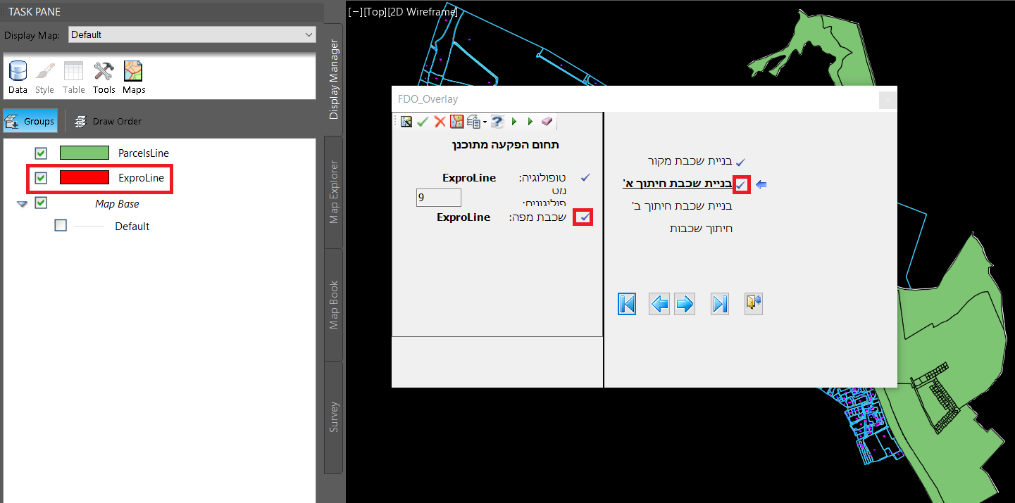

בניית שכבת חיתוך ב' ע"י לחיצה על פליי שמאלי:
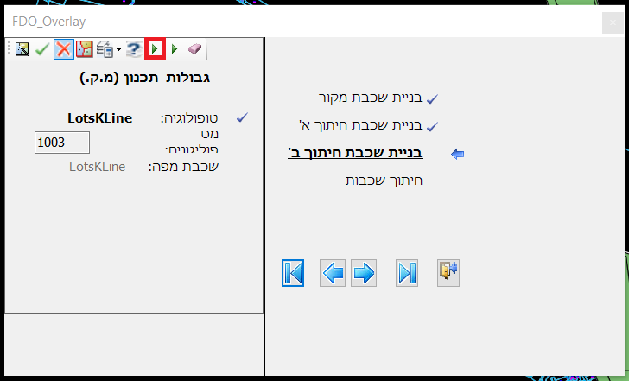

יש לוודא שמופיעים סימני וי במקומות המסומנים ושנוצרת צביעה ירוקה ביעודים וכן מופיע שכבת החיתוך שלהם בתפריט MAPWSPACE:
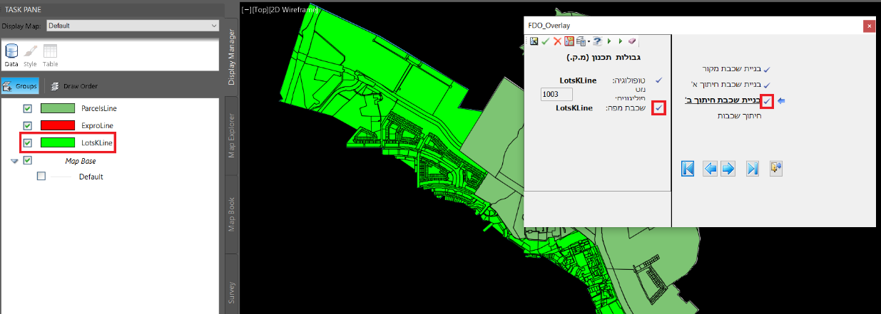
חיתוך שכבות – לחיצה על פליי שמאלי ולאחר מכן ימני: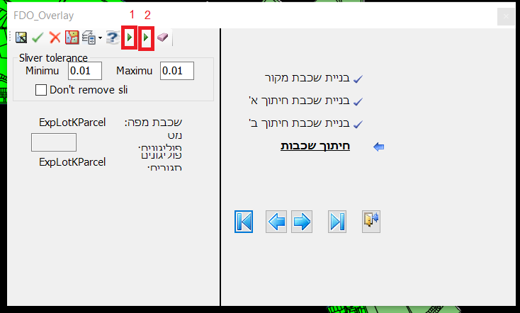

יש לוודא שנוצרת שכבה ExpLotKParcel וכן מצב התפריט בMAPWSPACE:
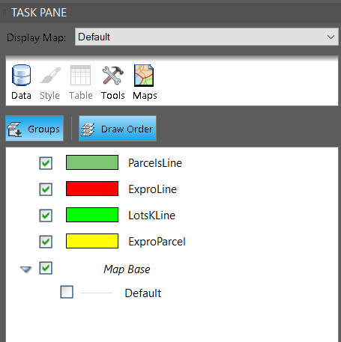

לאחר מכן מוחקים את הצבע של שכבות החיתוך בעזרת המחק:
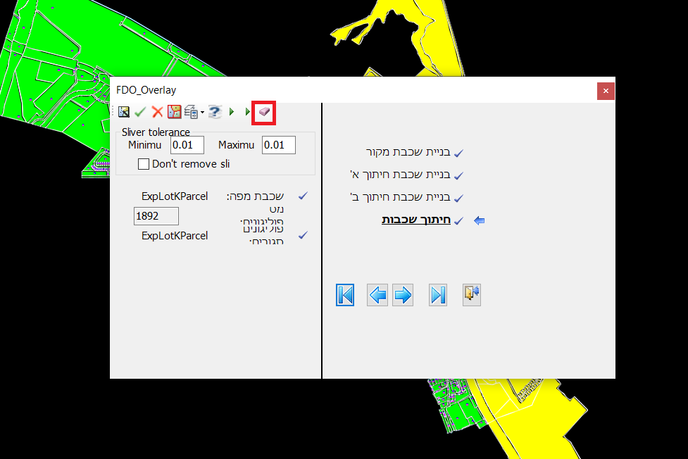

לאחר מכן יש לצאת בכפתור הדלת ולבצע חישוב:
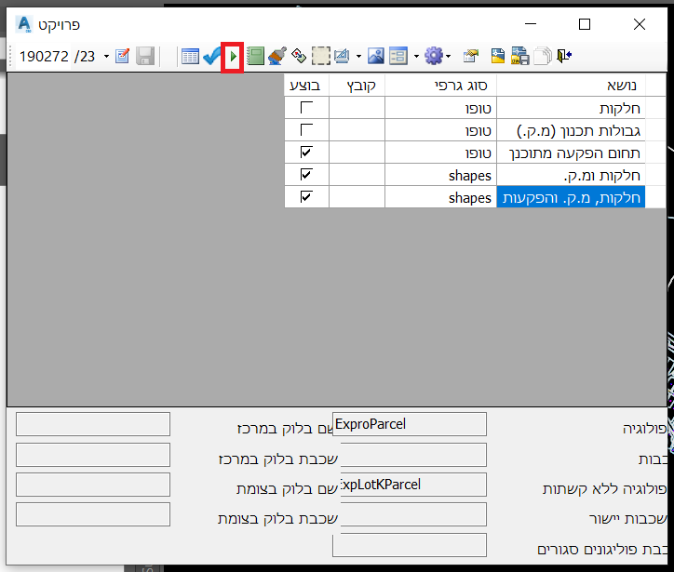

הכנת הקובץ עבור מחוברים ויצירת דו"ח יעודים – מחוברים:
- יש לסמן את היחידות בבלוק - mehubar-yehida – ולשים את הבלוק בשכבה המתאימה לפי רשימת השכבות בהמשך.
- יש לסמן את השטחים בקו polyline שניתן למדוד את אורכו.
- יש לסמן את השטחים בשכבה EntAreas ובמרכזם למקם בלוק BORS022 בשכבה המאפיינת את השטח בהתאם לרשימת השכבות בהמשך.
רשימת שכבות לחישוב מחוברים – הרשימה תוכל להתעדכן בהמשך לאחר תוספת מסך עדכון, עד התוספת כל שכבה חדשה במחוברים תתווסף ע"י בוריס
מס"ד | שכבה | תיאור | סוג סימון
1 | dm-amud | עמוד כללי | יחידה
2 | dm-amud-barzel | עמוד ברזל | יחידה
3 | dm-amud-beton | עמוד בטון | יחידה
4 | dm-amud-ez | עמוד עץ | יחידה
5 | dm-amud-mazlema | עמוד מצלמה | יחידה
6 | dm-amud-telefon | עמוד מצלמה | יחידה
7 | dm-amud-teura | עמוד תאורה | יחידה
8 | dm-argaz | ארגז | שטח
9 | dm-aron-hashkaya | ארון השקיה | יחידה
10 | dm-asfalt | אספלט | שטח
11 | dm-ashpaton | אשפתון | יחידה
12 | dm-andarta | אנדרטה | יחידה
13 | dm-andarta | אנדרטה | שטח
14 | dm-bamper | במפר | יחידה
15 | dm-bari-barzel | מעקה ברזל | אורך
16 | dm-bari-bitachon | מעקה ביטחון | אורך
17 | dm-birzia | ברזיה | יחידה
18 | dm-brechat-maim | בריכת מים | שטח
19 | dm-beit-kvarot-shetah | שטח בית קברות | שטח
20 | dm-berez-kibuy | ברז כיבוי | יחידה
21 | dm-berez-maim | ברז מים | יחידה
22 | dm-beton | משטח בטון | שטח
23 | dm-bor-bitachon | בור ביטחון | יחידה
24 | dm-budke | בודקה | שטח
25 | dm-chanaya-bodedet | חניה בודדת | יחידה
26 | dm-chanaya-shetah | שטח חניה | שטח
27 | dm-derech-afar | דרך עפר | שטח
28 | dm-deshe | דשא | שטח
29 | dm-deshe-sinteti | דשא סינטטי | שטח
30 | dm-dek-ez | דק עץ | שטח
31 | dm-eg | אבן גן | אורך
32 | dm-es | אבן שפה | אורך
33 | dm-ee | אבן אי | אורך
34 | dm-ez | עץ | אורך
35 | dm-ez-brosh | עץ ברוש | יחידה
36 | dm-ez-dekel | עץ דקל | יחידה
37 | dm-ez-oren | עץ אורן | יחידה
38 | dm-ez-zait | עץ זית | יחידה
39 | dm-gader | גדר | אורך
40 | dm-gader-chaya | גדר חיה | אורך
41 | dm-gader-iskurit | גדר איסכורית | אורך
42 | dm-gader-pah | גדר פח | אורך
43 | dm-gader-reshet | גדר רשת | אורך
44 | dm-gader-even | גדר אבן | אורך
45 | dm-gag-raafim | גג רעפים | אורך
46 | dm-gagon | גגון | שטח
47 | dm-ginun | גינון | שטח
48 | dm-hamama | חממה | שטח
49 | dm-kav-maim | קו מים | אורך
50 | dm-kir-beton | קיר בטון | אורך
51 | dm-kir-blockim | קיר בלוקים | אורך
52 | dm-kir-even | קיר אבן | אורך
53 | dm-kir-zhuhit | קיר זכוכית | אורך
54 | dm-koltan | קולטן | יחידה
55 | dm-luach | לוח | יחידה
56 | dm-madregot | מדרגות | אורך
57 | dm-magof | מגוף | יחידה
58 | dm-mata | מטע | שטח
59 | dm-mahsan | מש"ן | אורך
60 | dm-mazaim | מצעים | שטח
61 | dm-mechalei-maim-plastik | מיכלי מים מפלסטיק | שטח
62 | dm-meichal-gaz | מיכל גז | שטח
63 | dm-mechola | מכולה | שטח
64 | dm-meubad | שטח מעובד | שטח
65 | dm-mifrat-maim | מפרט מים | יחידה
66 | dm-mitkan-hashkaia | מתקן השקיה | יחידה
67 | dm-midraca!!!! | מדרכה | שטח
68 | dm-miklat | מקלט | שטח
69 | dm-mislaa | מיסלעה | שטח
70 | dm-mislaa-line | מיסלעה | אורך
71 | dm-mitkan-mihzur | מתקן מיחזור | יחידה
72 | dm-mitkan-tidluk | מתקן תדלוק | יחידה
73 | dm-mivne | מבנה | שטח
74 | dm-mivne-bitahon | מבנה ביטחון | שטח
75 | dm-mivne-taasiya | מבנה תעשיה | שטח
76 | dm-ogen | עוגן | יחידה
77 | dm-pergula | פרגולה | שטח
78 | dm-piler-bezek | פילר בזק | יחידה
79 | dm-pipe-maim | צינור מים | אורך
80 | dm-reshet-nikuz | רשת ניקוז | שטח
81 | dm-rizuf | ריצוף | שטח
82 | dm-sal-michzur | סל מיחזור | יחידה
83 | dm-safsal | ספסל | יחידה
84 | dm-shaar | שער | יחידה
85 | dm-shaon-maim | שעון מים | יחידה
86 | dm-shelet | שלט | יחידה
87 | dm-shetach-atikot | שטח עתיקות | שטח
88 | dm-shtuzer | שטוצר | יחידה
89 | dm-schacha | סככה | שטח
90 | dm-schachat-bad | סככת בד | שטח
91 | dm-schachat-ez | סככת עץ | שטח
92 | dm-schachat-pah | סככת פח | שטח
93 | dm-shetach-boor | שטח בור | שטח
94 | dm-shetach-ichsun | שטח אחסון | שטח
95 | dm-shetach-trees | שטח עצים | שטח
96 | dm-shuchat-hashmal | שוחת חשמל | יחידה
97 | dm-shuha-maim | שוחת מים | יחידה
98 | dm-shuha-clali | שוחה כללית | יחידה
99 | dm-shulhan-even | שולחן אבן | יחידה
100 | dm-shura-trees | שורת עצים | אורך
101 | dm-ta-bezek | תא בזק | יחידה
102 | dm-ta-tikshoret | תא תקשורת | יחידה
103 | dm-tamrur | תמרור | יחידה
104 | dm-yeziat-zinor-hashkaya | יציאת צינור השקיה | יחידה
105 | dm-zaneret-hagana | צנרת הגנה | אורך
106 | dm-amud-simun | עמוד סימון | יחידה
107 | dm-chamama | חממה | שטח
108 | dm-chamama-bachuz | חממה מחוץ לתתל | שטח
109 | dm-ez-alon | עץ אלון | יחידה
110 | dm-ez-ekalyptus | עץ אקליפטוס | יחידה
111 | dm-ez-fikus | עץ פיקוס | יחידה
112 | dm-ez-izdarehet | עץ איזדרכת | יחידה
113 | dm-ez-michnaf-nae | עץ מיכנף נאה | יחידה
114 | dm-ez-sheizaf | עץ שיזף | יחידה
115 | dm-ez-shita | עץ שיטה | יחידה
116 | dm-ez-zeelon | עץ צאלון | יחידה
117 | dm-kuch-gaz | כוך גז | יחידה
118 | dm-midracha | מדרכה | שטח
119 | dm-mitkan-maim | מתקן מים | יחידה
120 | dm-mitkan-mekorot | מתקן מקורות | יחידה
121 | dm-shucha-cellcom | שוחה סלקום | יחידה
122 | dm-shuha | שוחה | יחידה
123 | dm-shvil-meruzaf | שביל מרוצף | שטח
124 | dm-yeziat-zinor | יציאת צינור | יחידה
125 | dm-zinor | צינור | אורך

כדי לבצע את הטופולוגיה תחילה יש לבצע את החישוב הרגיל – ניתן לבצע את החישוב כולל היעודים.
תחילה יש לבצע חישוב.
במסך הפקעות כפתור שמפעיל הכל אם מוכן בצד שמאל, ולעריכה יש להכנס לכפתור מחוברים.
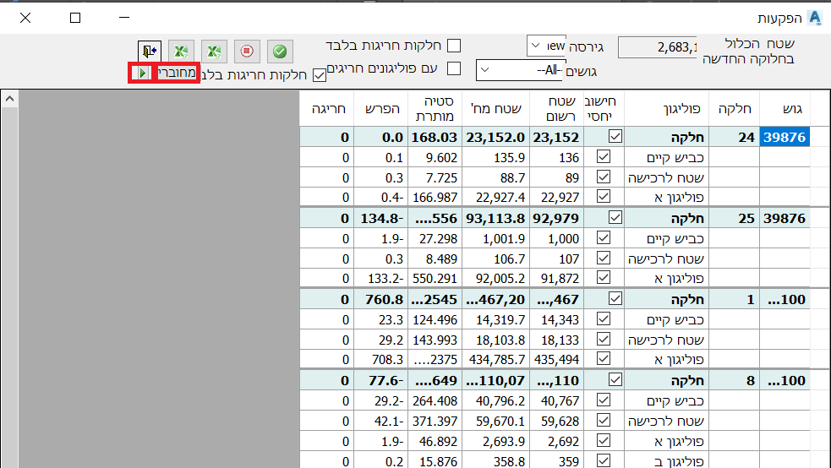
יש ללחוץ על הכפתורים בסדר הבא:
Disolve – כפתור שמאחד את כל ההפקעה לשטח אחד ללא פילוח לסוגי הפקעה, כולל הורדה מהחישוב של שטחי הפקעה בדרך קיימת.
Union – חיתוך בין גבול המתקבל מה-Disolve והחלקות.
Clip6 – גוזר רק את התחום הרלוונטי, רק את החלקות שעליהן עובדים.
אחרי לחיצה על clip עלולה לצאת הודעת שגיאה שלא כל התחום הרלוונטי נמחק, יש להתעלם מההודעה.
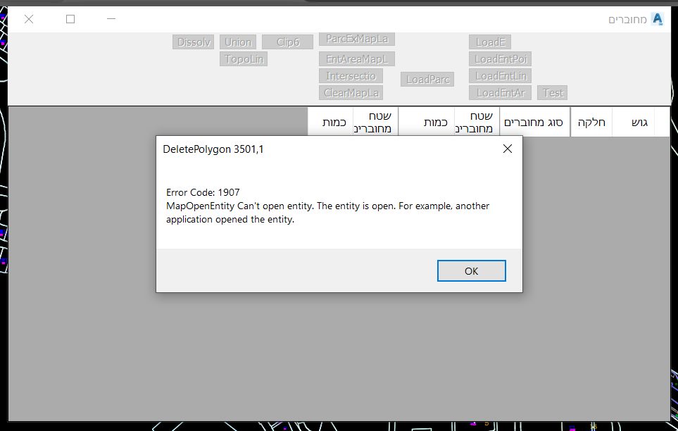
LoadE – טוען את האובייקטים המשמשים לחישוב.
Topo – נוצרות הטופולוגיות הקשורות למחוברים בהתאם לצורה הגיאומטרית.
אחרי לחיצה על כפתור הTopo יש לוודא כי הטופולוגיות קיימות בתפריט MAPWSPACE.
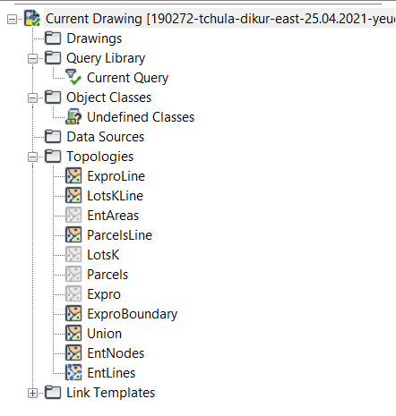

חיתוך בין טופולוגיה שיצאה מתהליך ה-Union למחוברים – עמודה שמאלית לפי הסדר מלמעלה למטה.
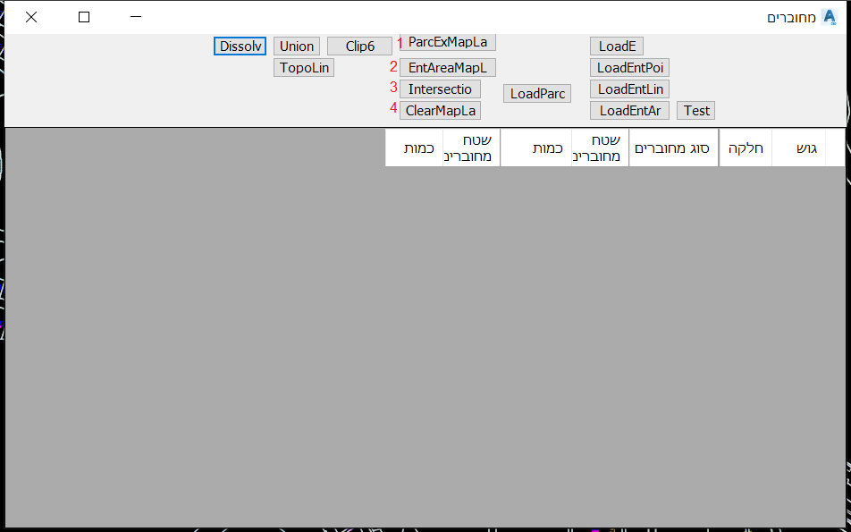
אחרי ביצוע החיתוכים יש לוודא שיש צביעה של החיתוך על המסך / בתפריט MAPWSPACE.

לאחר מכן יש לבצע טעינה לטופולגיות של היעודים בהתאם לסדר הממוספר בתמונה – בסיום בלחיצה על כפתור Test יש לבצע בדיקה שכל המחוברים אכן שוייכו לחלקות, יש לבדוק שלא נשכחו שטחים / אורכים באופן גורף, הדוגמה מטה כוללת יחידות בלבד:
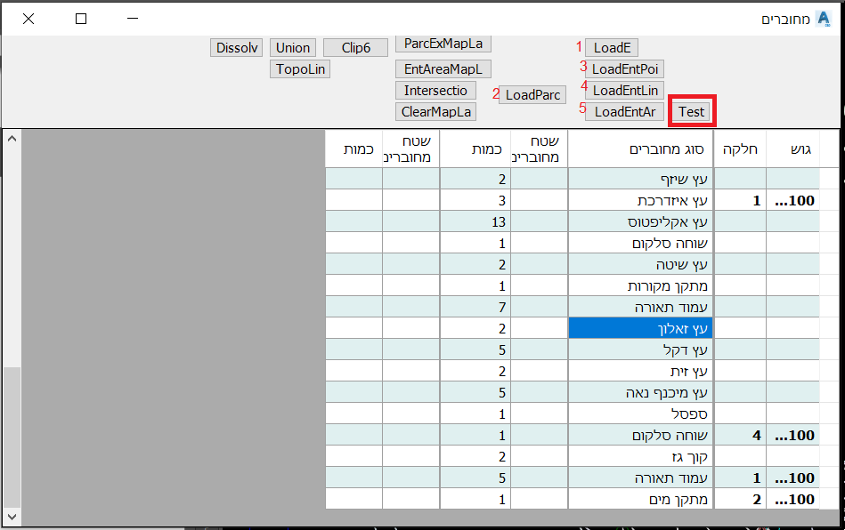
העמודה המסומנת בירוק היא עבור המחוברים אשר בתוך תחום ההפקעה והעמודה באדום היא עבור מחוברים שסומנו מחוץ לחלקה.
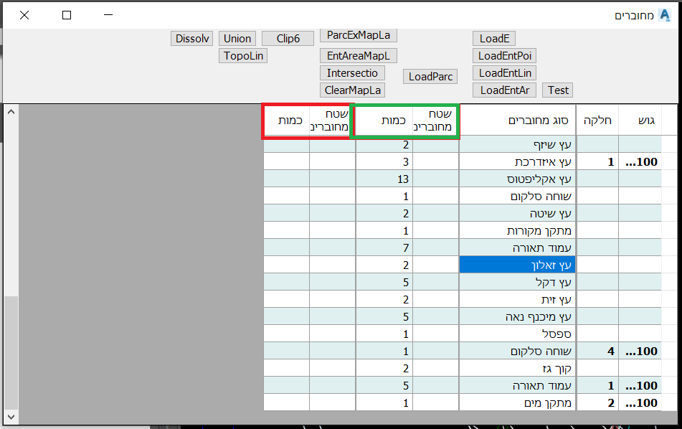
לצורך הפקת הדו"ח יש לחזור למסך הפקעות וללחוץ על אייקון האקסל השמאלי.
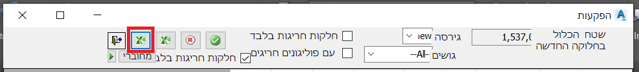

יצירת טופולוגיה עבור אומדן ראשוני על בסיס ייעודי קרקע.

ראשית יש לבצע drawing cleanup בקובץ - כפי שמופיע בחוברת זו מעמוד 2 עד עמוד 6.
יש לודא שלא קיימות בקובץ טופולוגיות קודמות:

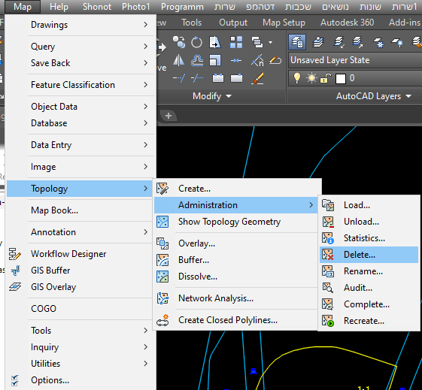

יש לרוקן תיבה זה כך שלא יופיעו טופולוגיות:

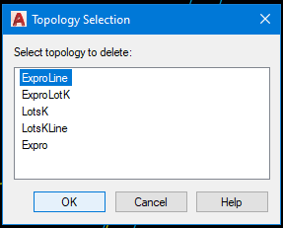

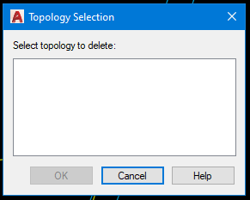

יש לסיים ב-"PURA" ולשמור.

יש להיכנס לתפריט עריכת נושא ולבצע "הכנה לטופולוגיה" לגבולות תכנון (מ.ק.) ולאחר מכן לתחום הפקעה מתוכנן, בדיוק כפי שמופיע בחוברת זו בעמודים 10-12.
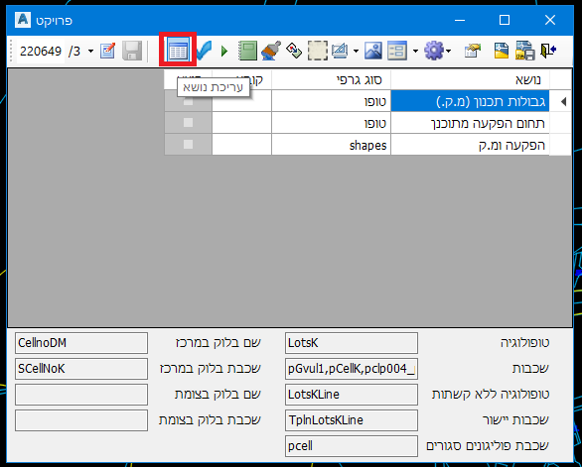

יש ליצור טופולוגיה, ליישר קשתות, ולבצע טופולוגיה ללא קשתות לגבולות תכנון (מ.ק.) ולאחר מכן לתחום הפקעה מתוכנן, בדיוק כפי שמופיע בחוברת זו בעמודים 12-15.
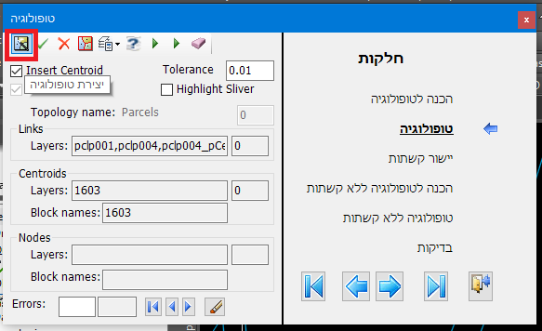
לאחר סיום יצירת שתי טופולוגיות תקינות יש לבצע שמירה לקובץ.

על מנת לבצע חיתוך בין 2 הטופולוגיות יש לעמוד על שורת "הפקעה ומ.ק", להיכנס לתפריט עריכת נושא ולעבור על השלבים כפי שמתואר בחוברת זו בעמודים 16-19.
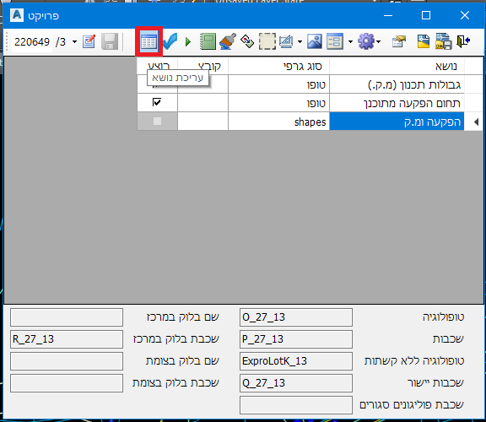
יש לבצע חישוב:
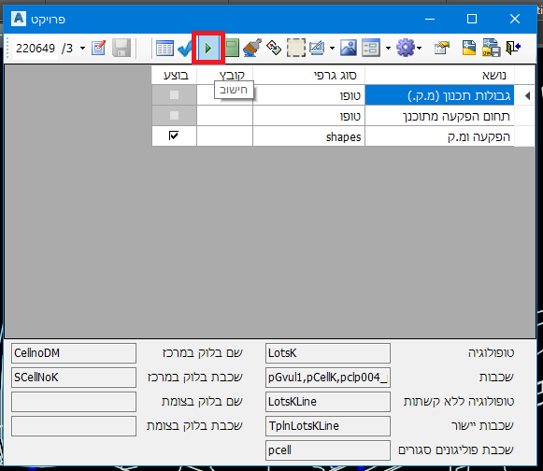

בתפריט MAPWSPACE בלשונית Map Explorer צריך ליצור טופולוגיה "ידנית":
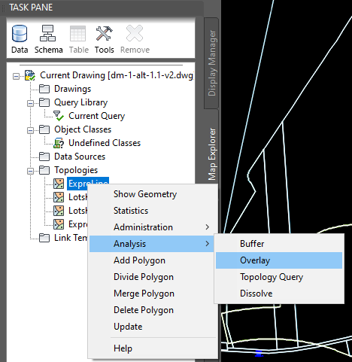
במסך שנפתח יש לבחור "Identity" וללחוץ Next פעמיים.
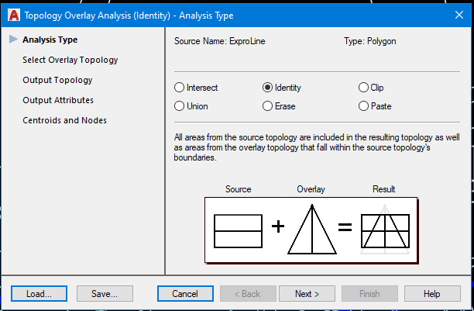

במסך "Output Topology" כותבים את שם הטופולוגיה שאנו יוצרים:
ExproLotK ולאחר מכן מעתיקים את השם (כדי להדביק במסך הבא), ולוחצים Next
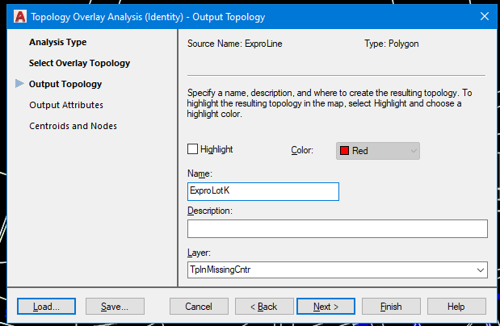

במסך הבא אנו רושמים את הקדומת _OD ומדביקים את שם הטופולוגיה ולאחר מכן לוחצים Next
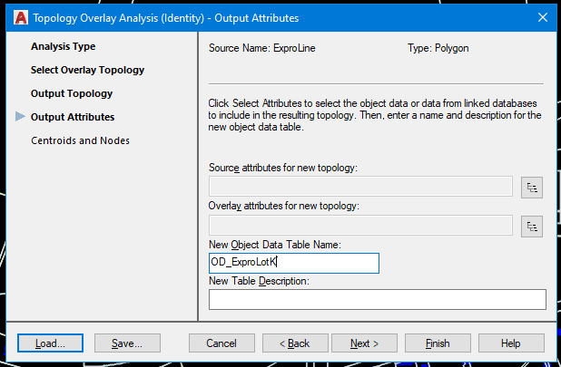

במסך האחרון אנו לוחצים Finish
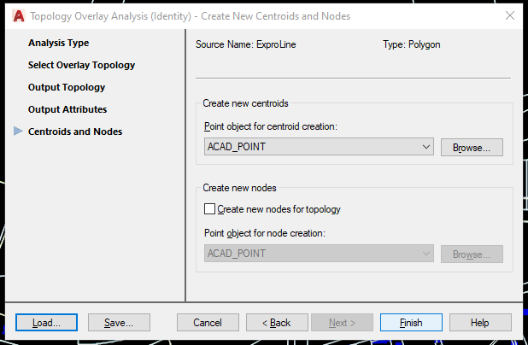

בתפריט MAPWSPACEיש לוודא שנוספה טופולוגיה ExproLotK
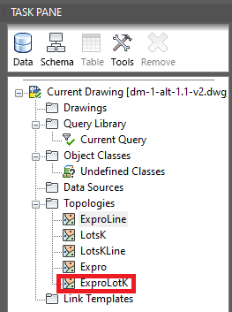

בשלב זה יופיעו איקסים אדומים על התשריט, יש לשמור את הקובץ ואז לודא שנעלמו.
כעת יש להכניס קובץ מחוברים שבוריס עשה לו טופולוגיה לחוד.
באומדן ראשוני יש לעבוד רק עם שכבות מבנים, מטעים, שטחים מעובדים ואספלט קיים.

את הקובץ נכניס ב-INSERT - כמובן לא כבלוק אלא "מפוצץ", במיקום 0,0 ובקנ"מ 1.
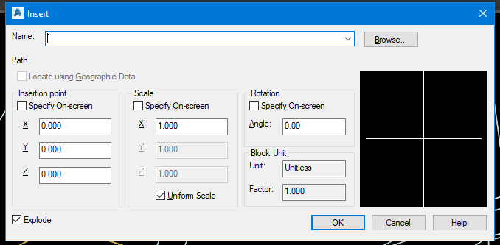
יש לודא שעבדנו בשכבות תקינות שהאפליקציה של בוריס תדע להשתמש בהן:
מבנה – dm-mivne, אספלט קיים – dm-asfalt, מטע – dm-mta, שטח מעובד – dm-meubad
יש לודא שאנו רואים שכבות מחוברים במסך MAPWSPACE ולשמור.
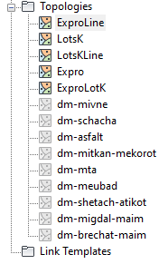

במסך האפליקציה יש לעמוד על כפתור "הפקעות" ולבחור מחוברים ב'
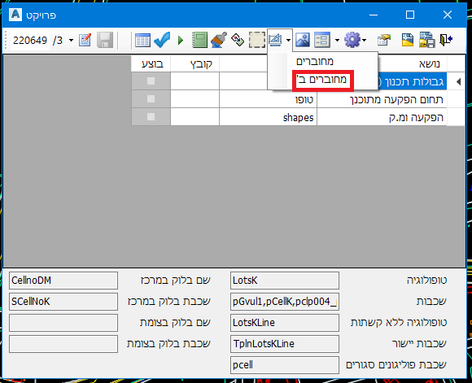

כעת יפתח מסך ובו נבצע 3 פעולות לפי הסדר שמופיעות מימין לשמאל:
EXCEL- 3 Calculate- 2 Topology- 1
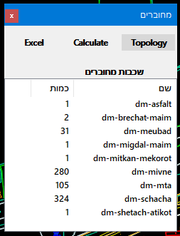

קובץ האקסל שנוצר ייראה כך:
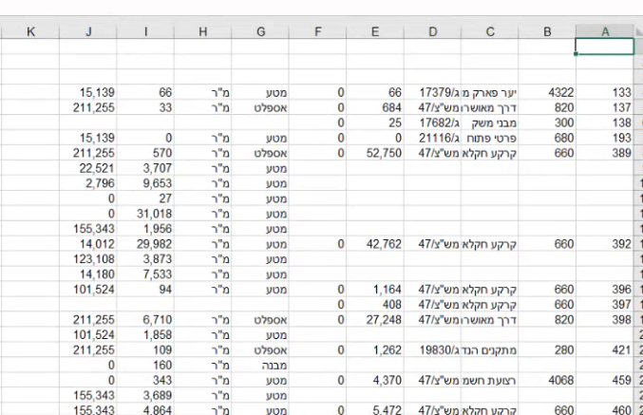

יש להוסיף לו את הכותרות האלה:
